Navbar

Navbar digunakan untuk mengakses beberapa page, ada 3 versi navbar untu tiap user Role. Tulisan div Forum digunakan untuk mengakses halaman utama / forum utama.

Navbar untuk Guest



Guest bisa mengakses page Login dan Register.

Navbar untuk User



User bisa mengakses page My Forum.

Navbar untuk Admin



Admin bisa mengakses My Forum dan page – page Master. Jika link master diklik akan muncul beberapa menu untuk pergi ke page master yang ingin dituju.

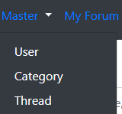

Jika user dan admin yang terlogin mengclick usernamenya di navbar maka akan muncul beberapa menu yang memberisi akses ke Profile dan Inbox , mereka juga bisa Logout.

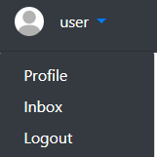

Halaman Login

Berfungsi untuk mengauthentikasi user yang sudah terdaftar ke website. Jika user berhasil login dan mengceklist remember me maka dia akan tersign in selama browser tidak ditutup. User yang berhasil login akan tersign in dan diredirect ke Halaman Main Forum. Jika kombinasi email dan password salah maka akan muncul error.

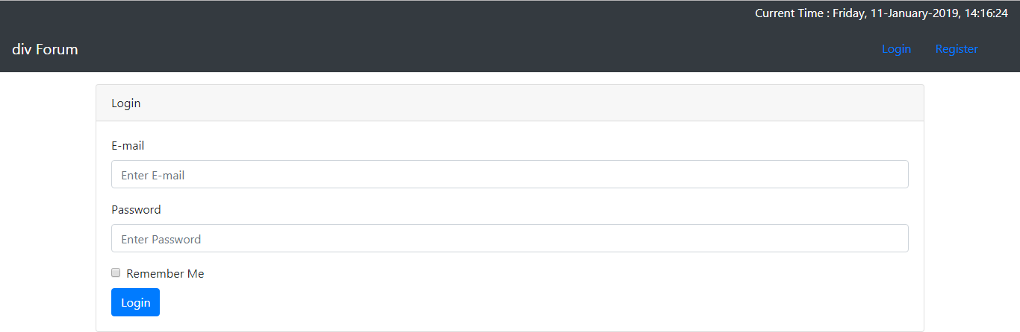

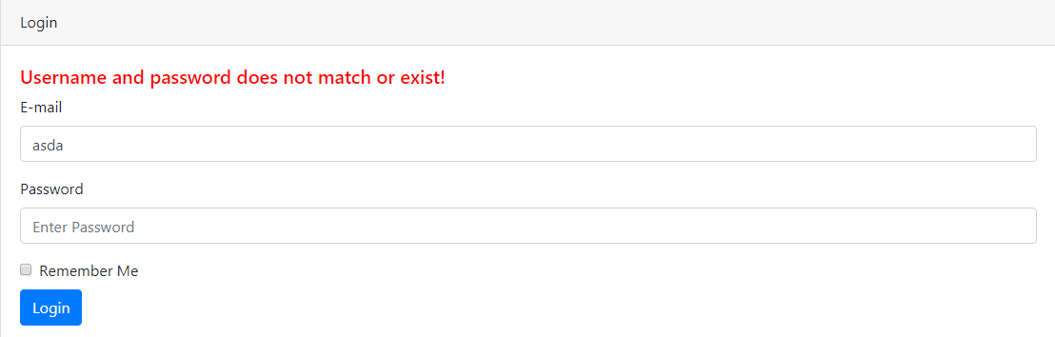

Halaman Register

Mendaftarkan user ke database untuk mengakses fungsionalitas website. Semua data harus diisi dan ada ketentuan data untuk setiap field.

Field Username: wajib diisi

Field Email : wajib diisi , harus unique dan mengikuti format email

Field Password : harus diisi minimal 6 karakter

Field Confirm Password : wajib diisi sama dengan password

Field Phone : wajib diisi dengan nomor

Field Gender : wajib diisi

Field Address : Wajib diisi dan harus berakhir dengan kata “Street”

Field Photo : Wajib diisi dan file harus bertipe jpeg , jpg , png , bmp

Field Birthday : Wajib diisi dan mengikuti format tanggal dan usia yang tertera harus lebih dari 12 tahun

Field Agree : Wajib di centang

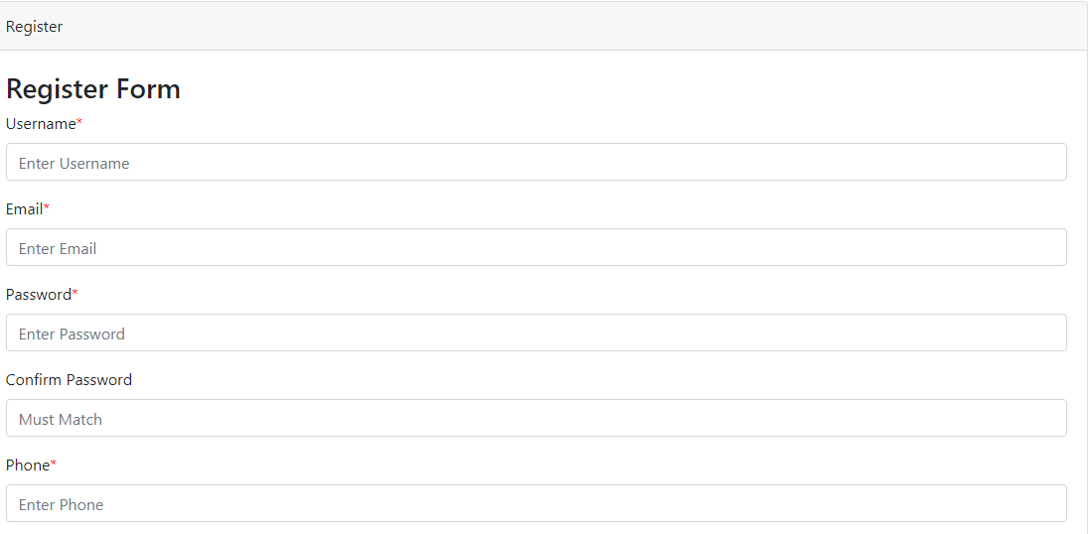

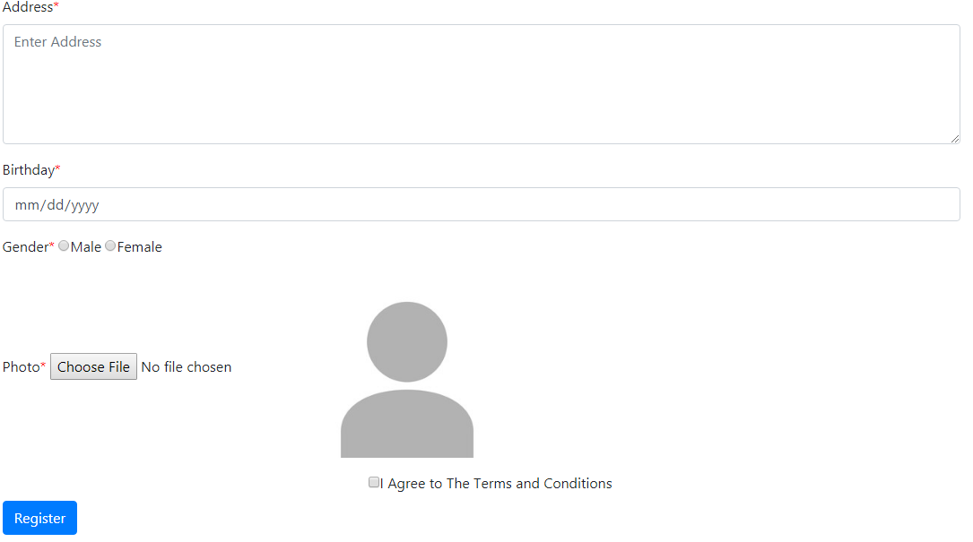

Halaman Awal / Main Forum

Yang bisa akses : Semua

Main Forum berfungsi untuk melihat thread – thread yang diposting oleh seluruh user. Fungsi search digunakan untuk mencari title dan nama kategori. Thread bisa diakses dengan mengclick nama thread.

Main Forum untuk Guest

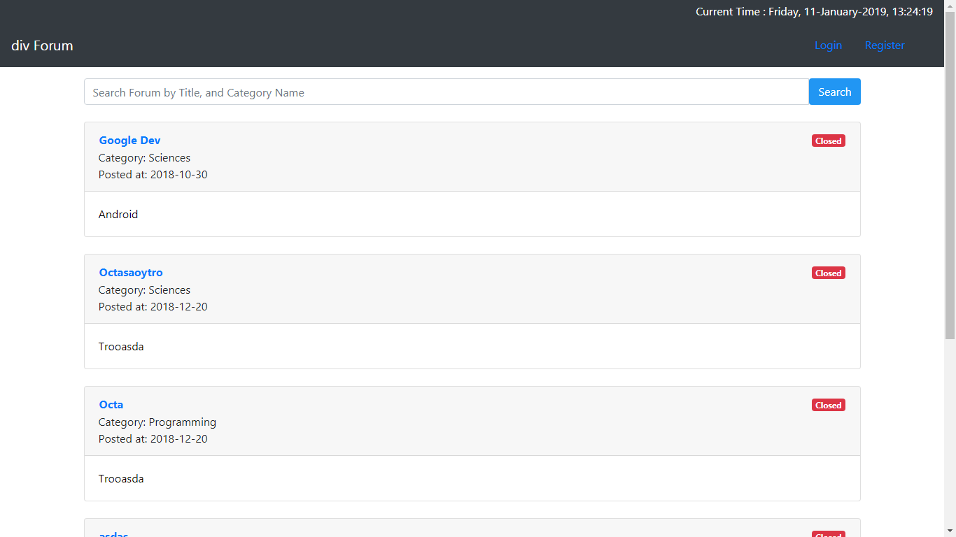

Guest bisa melihat isi dari main forum juga bisa mengakses thread – thread yang dibuat user.

Main Forum untuk User dan Admin

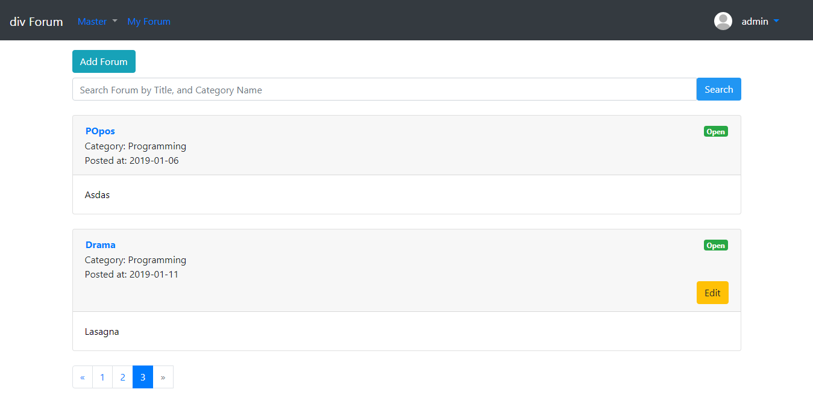

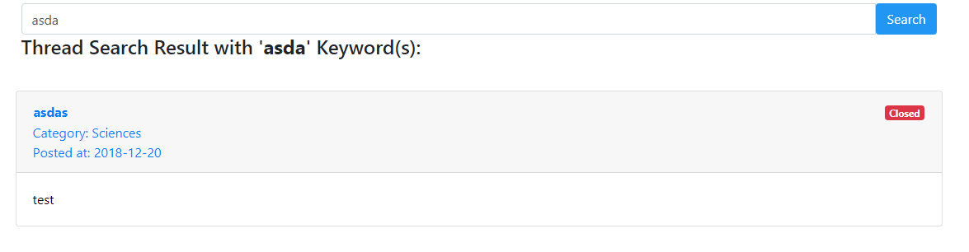

User dan admin bisa membuat thread dan mengedit thread yang mereka buat sendiri.

Add Forum

Bisa diakses : User dan Admin

Digunakan untuk membuat forum baru.

Field Name : wajib diisi.

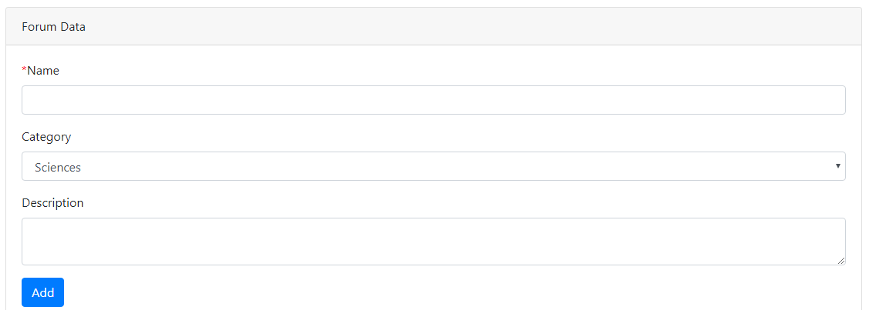

Edit Forum

Digunakan untuk mengedit forum

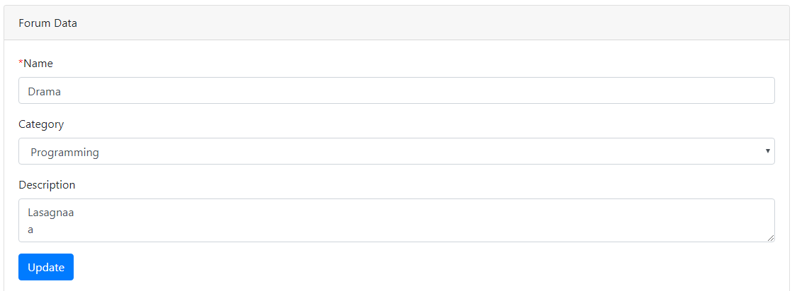

Thread Detail

Bisa diakses : User dan Admin

Digunakan untuk user berdiskusi tentang hal seputar judul forum. User dan Admin bisa mengepost, Untuk dapat mengepost harus diisi. Jika Thread di closed maka user tidak bisa mengedit , mengepost atau mendelete postan. Tombol Edit

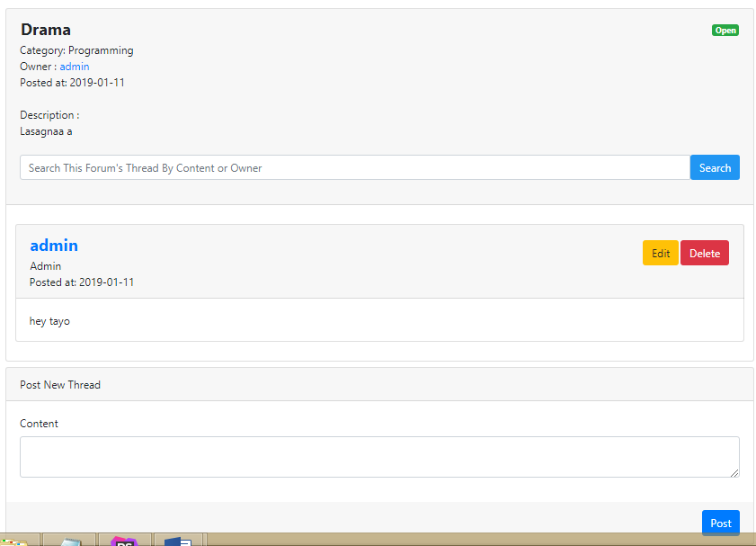

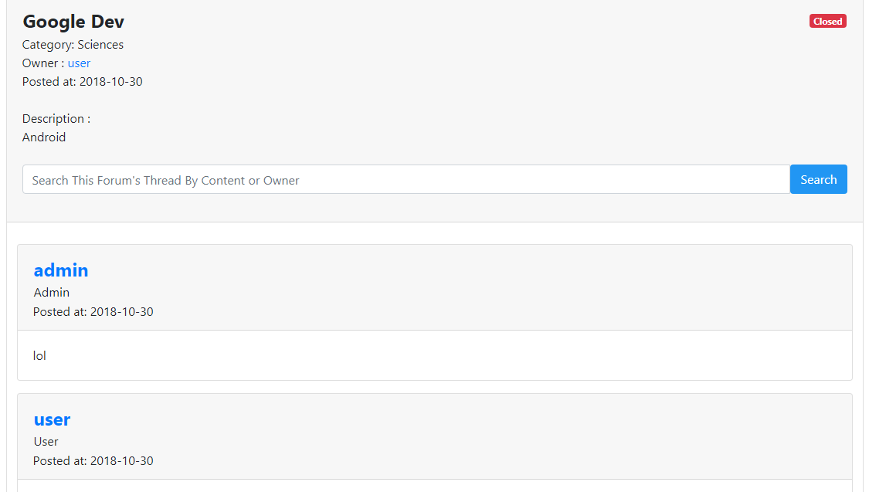

Thread Detail Search

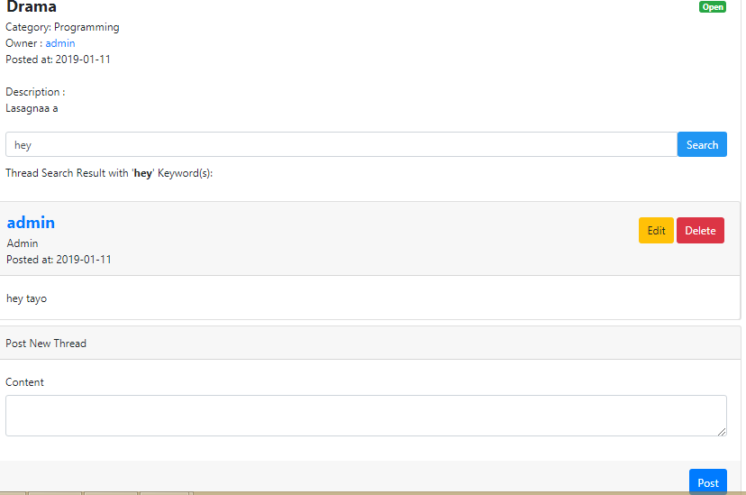

**Profile Page**

Yang bisa mengakses : User dan Admin

Profile page menunjukan informasi tentang user tersebut. Jika user berada di profilenya sendiri dia bisa mengedit profilenya menggunakan button edit. Jika berada di profile orang lain dia bisa memberi upvote atau downvote orang tersebut, user juga bisa memberi pesan pada orang tersebut.

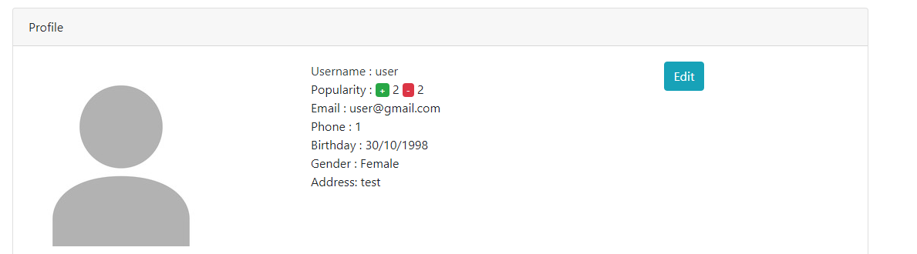

Tampilan Profile Sendiri

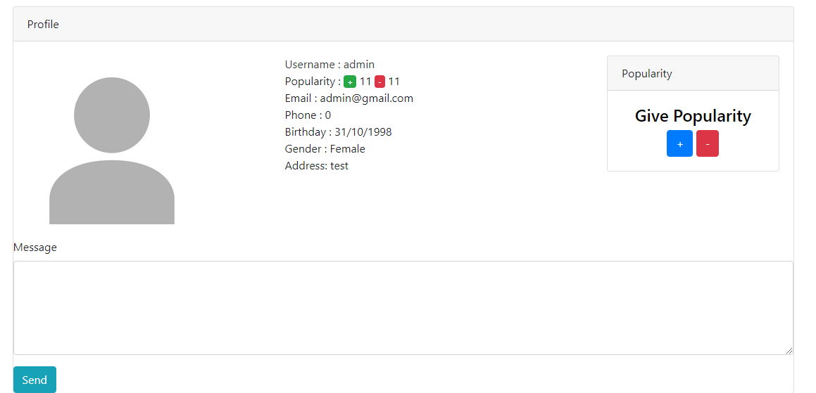

Tampilan Profil Orang Lain

Inbox

Yang bisa akses : User dan Admin

Di Inbox user bisa melihat dan menghapus pesan – pesan yang dikirim user lain.

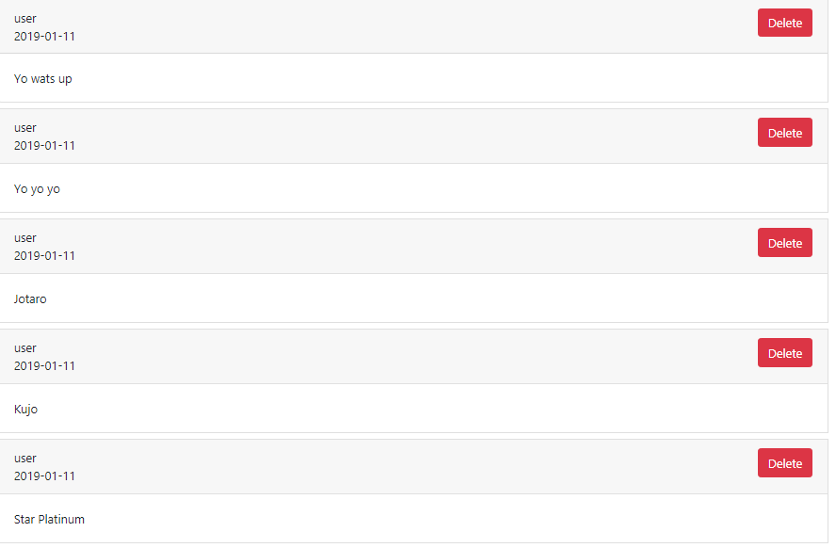

**My Forum**

**Yang Bisa Akses : User dan Admin**

Berisi forum – forum yang dibuat oleh user yang sedang login. Dari sini user bisa menutup(jika forumnya terbuka) atau mengedit forum – forum tersebut.

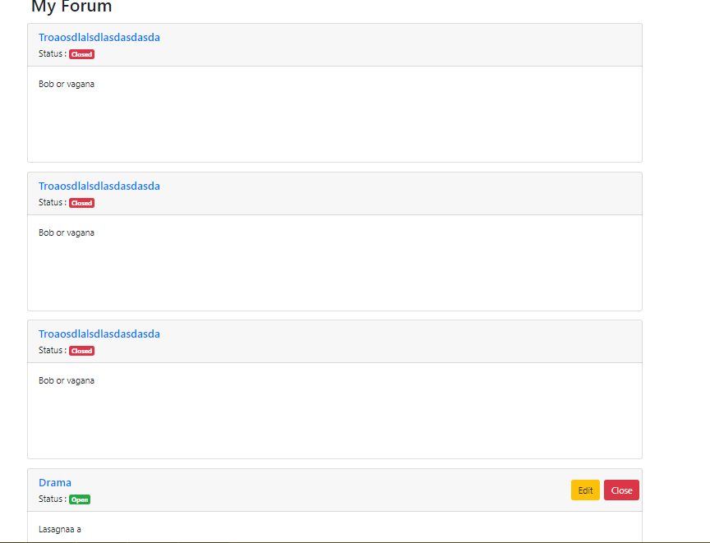

**Master User Page**

Yang bisa akses : Admin

Disini Admin bisa melihat , mengedit , mendelete dan menambah user .

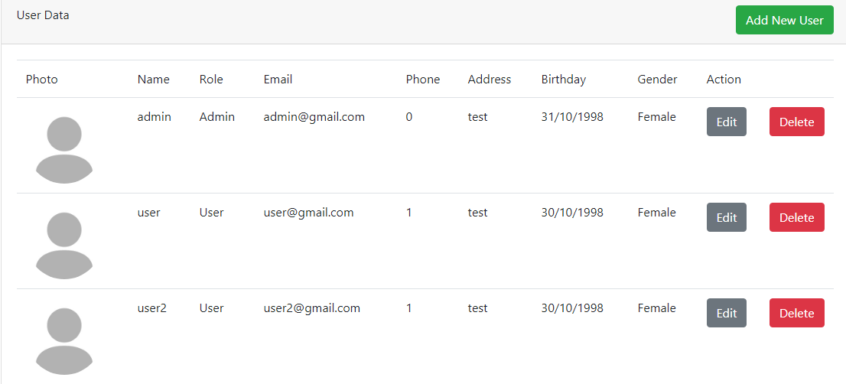

**Add User**

Yang Bisa akses : Admin

Disini berisi form untuk Admin untuk menambah User

Validasinya hamper sama dengan Registrasi , tapi ada tambahan field Role dimana itu wajib diisi

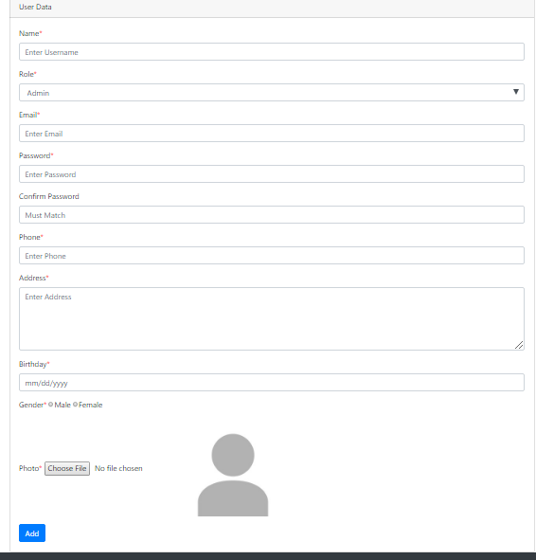

**Profile**

**Yang bisa akses : User dan Admin**

Disini user dan admin bisa mengedit data di profil mereka. Validasi field yang digunakan sama seperti registrasi

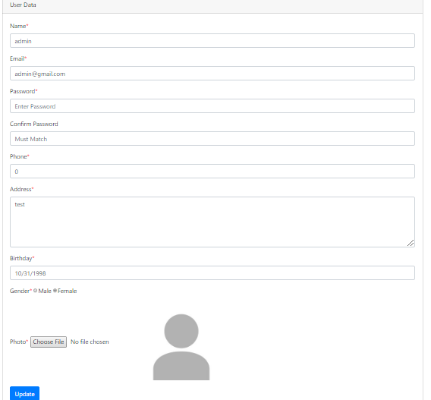

**Update User Page**

**Yang bisa akses : Admin**

**Disini Admin bisa mengupdate data – data para user atau admin Validasi sama seperti pada page Add User**

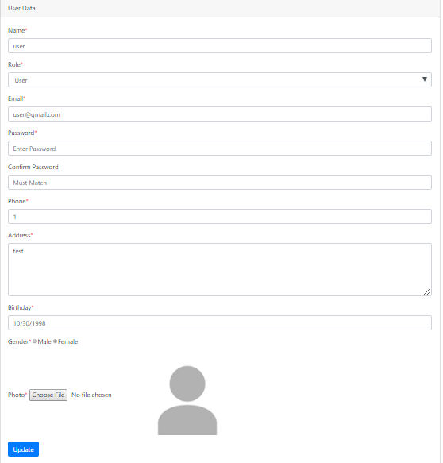

**Master Forum**

**Yang Bisa Akses : Admin**

Disini Admin bisa mendelete dan mengeclose forum,

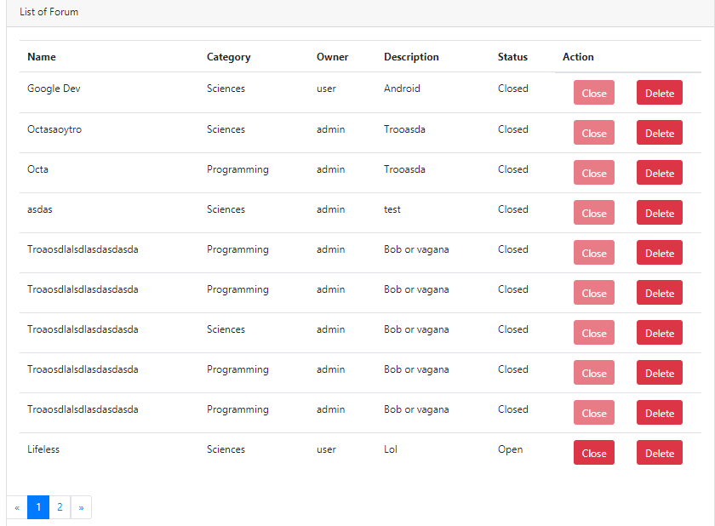

**Master Category Page**

**Yang Bisa Akses : Admin**

Disini Admin bisa melihat , menambah dan menghapus kategori. Jika ingin menambah maka field nama harus diisi. Jika klik tombol edit maka akan terbawa ke halaman Edit Category. Jika klik tombol delete maka data akan terhapus.

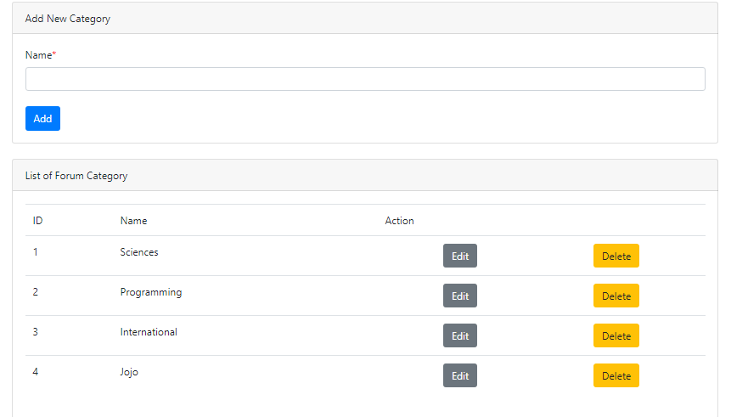

**Edit Category Page**

**Yang Bisa Akses : Admin**

Disini admin bisa mengupdate nama dari category. Field Nama Harus diisi

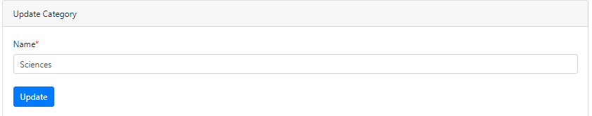

References

Website dibuat dengan menggunakan framework bootstrap dan library jQuery

Bootstrap 4

<https://getbootstrap.com/>

jQuery

https://jquery.com/download/